作业三：4.5、6.9、8.17、12.5、填空题

4.5 一平板式电容位移传感器如图4-5所示，已知：a=b=4mm, 极板间隙δ=0.5mm,极板间介质为空气。求该传感器静态灵敏度；若极板沿x方向移动2mm, 求此时电容量。

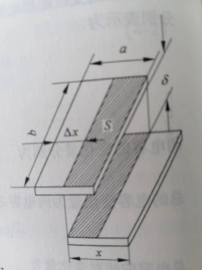

图4-5

解：

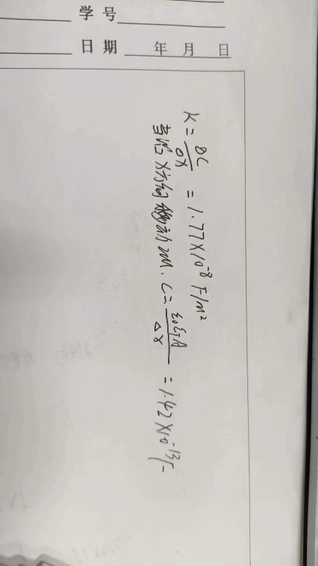

6.9霍尔元件灵敏度KH=40V/(A\*T)， 控制电流I=3.0mA, 将它致于1×10-4 ~5×10T-4线性变换的磁场中，它输出的霍尔电势范围有多大？

解：

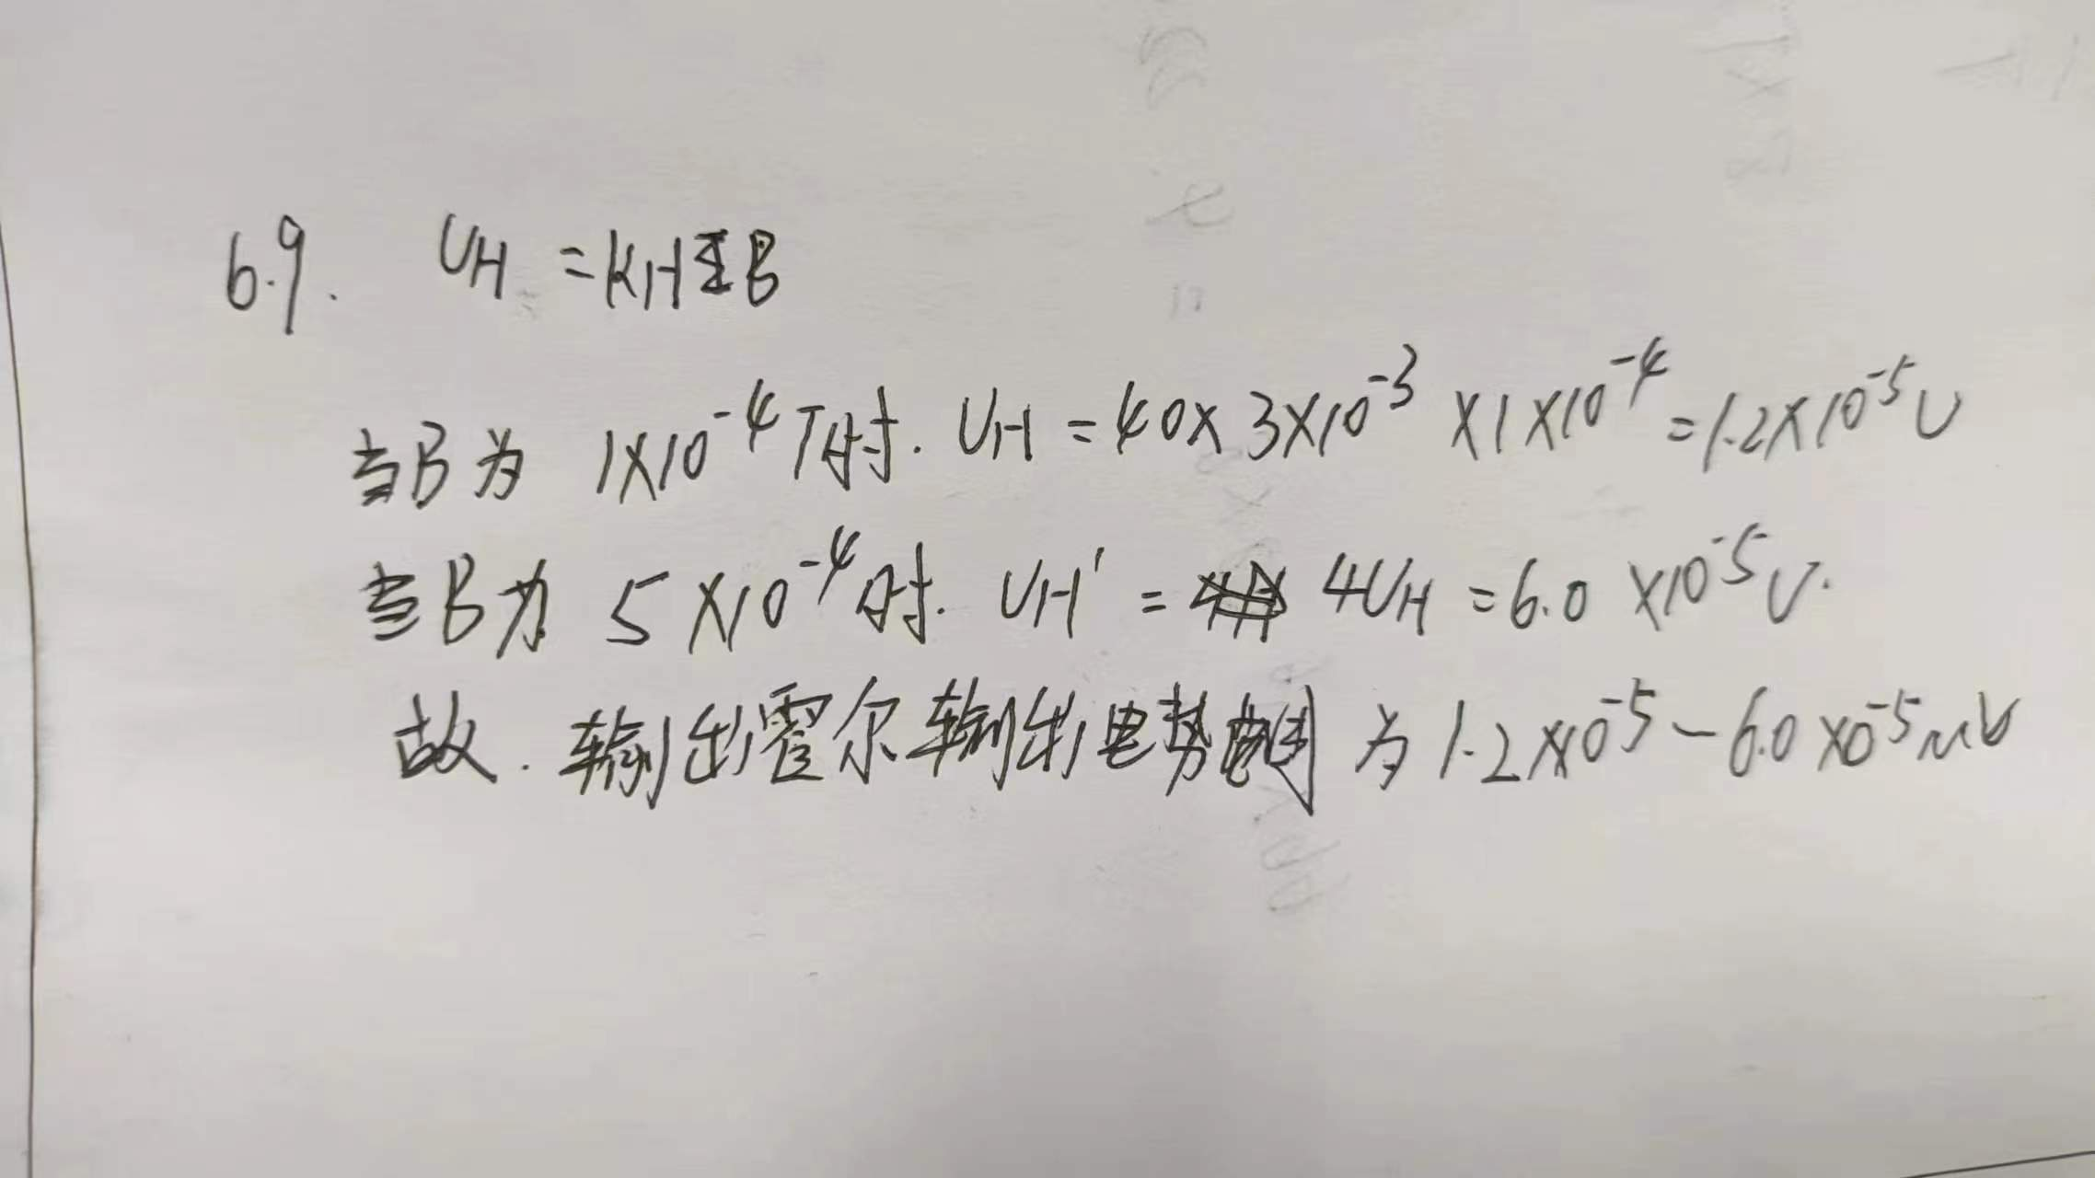

8.17 某光栅的栅线密度为100线/mm，要形成宽度为10mm莫尔条纹，栅线夹角θ应该是多少？

答：

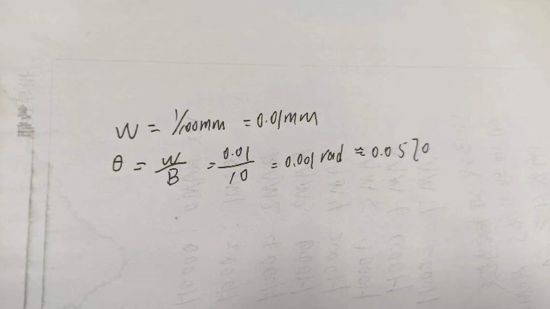

12.5 某热电偶灵敏度为0.04mv/0C，把它放在温度为12000C处的温度场，若指示表（冷端）处温度为500C，试求热电势的大小

解：

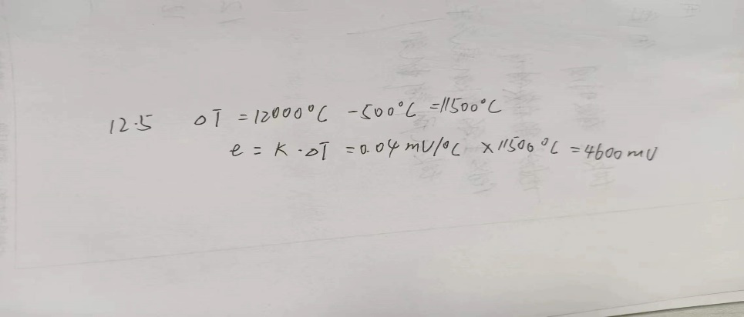

填空题：

1、在电阻应变片的桥式测量电路中， 全桥电路的灵敏度是单臂电桥电路的

4 倍。

2、半导体材料受到应力作用时，其电阻率会发生变化，这种现象称为 压阻 效应。

3、能产生压电效应的石英晶体切片沿X轴方向施加作用力，晶体表面产生电荷，这种压电效应称为 纵向压电 效应。

4、光敏电阻在不受光照射的电阻值称为 暗电阻 ，此时流过的电流称为 暗电流 。

5、光敏电阻在受光照射的电阻值称为 亮电阻 ，此时流过的电流称为 亮电阻 。

6、主光栅向右运动一个栅距W时， 莫尔条纹向 向下 移动一个条纹间距B。

第三次作业总结（不少于100字）：

在这些问题中，涉及了不同类型的传感器和传感器原理。

1. 首先，我们讨论了平板式电容位移传感器的静态灵敏度计算以及当极板沿x方向移动时电容量的变化。
2. 接着，我们解决了霍尔元件的灵敏度计算和输出霍尔电势范围的问题。
3. 然后，我们考虑了光栅的栅线密度与莫尔条纹宽度的关系，
4. 最后讨论了热电偶在特定温度条件下的热电势计算。

总的来说，这些问题涵盖了传感器的静态特性、灵敏度计算以及传感器在特定条件下的输出值计算。这些知识对于工程、物理和实验设计都具有重要意义。